Исследуйте поведение графика функции у = х² + b на отрезке [-4;4] при изменении значений коэффициента b.
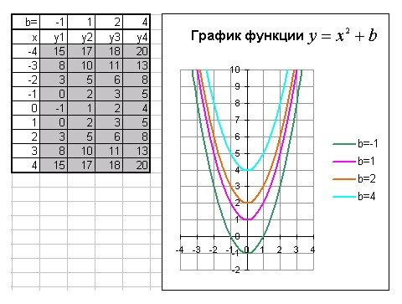
указание: формула функции создана с помощью редактора формул

Исследуйте поведение графика функции при изменении значения коэффициента a, m и n.
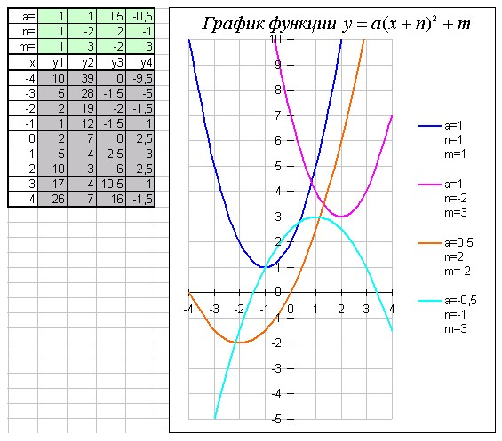
указание: формула функции создана с помощью редактора формул
Исследуйте поведение графика функции у = kx² на отрезке [-4;4] при изменении значения коэффициента k.
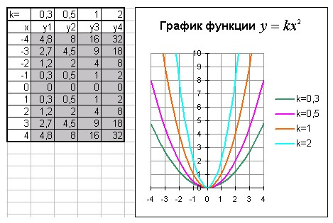

указание: формула функции создана с помощью редактора формул

Исследуйте поведение графика функции при изменении значения коэффициента a, m и n.
указание: формула функции создана с помощью редактора формул

